Lunes
03
de Mayo

Cuarto de Primaria
Educación Socioemocional

Acompáñame a ver esta alegre historia

Aprendizaje esperado: Explica la intensidad de las emociones relacionadas con la alegría y cómo las puede aprovechar para el bienestar propio y de los demás.

Énfasis: Explica la intensidad de las emociones relacionadas con la alegría y cómo las puede aprovechar para el bienestar propio y de los demás.

¿Qué vamos a aprender?

Aprenderás sobre la intensidad de las emociones relacionadas con la alegría.

¿Qué hacemos?

La alegría es una emoción básica que siempre ha estado con las personas, para que lo compruebes observa el siguiente video.

- Sonrisa de un bebé.
https://www.pexels.com/es-es/video/mono-ninos-bebe-embarazo-6849014/

Desde que nacemos la alegría es parte de nuestras vidas y nos llena de risas y de sonrisas.

Ahora observa el siguiente video para que recuerdes un poco sobre esta emoción.
- La alegría.
https://youtu.be/jxT5rDLJnlc

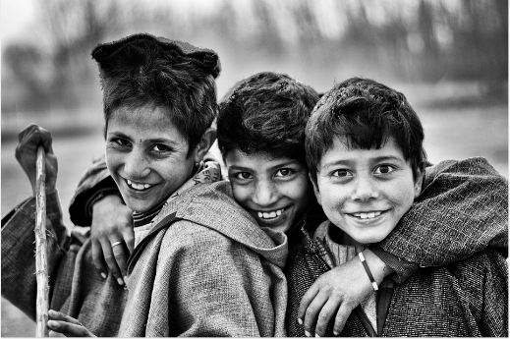
Fuente: https://pixabay.com/es/photos/ni%C3%B1os-amigos-pobres-blanco-y-negro-1283786/

Puedes ver la alegría de diferentes formas, por lo que debes estar atenta y atento para reconocerla, para cada una de las historias la doctora emoción tratará de decirte cómo puedes aprovecharlas para ser feliz y lograr el bienestar propio y el de los demás.

Entre estas emociones se hablará del Alivio, el Regocijo, el deleite y la Euforia.

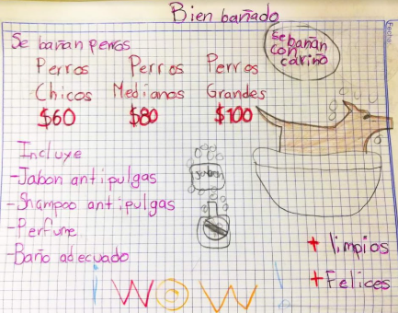

Observa este hermoso dibujo que representa la primera historia, en la cual verás una hermosa iniciativa y el comienzo de una gran acción que tuvo este increíble ser humano.

El alivio es una sensación de tranquilidad que siente una persona cuando sus preocupaciones disminuyen después de haber estado sintiendo alguna molestia o incluso dolor.

El regocijo es una acción que permite expresar tranquilidad y gozo, es decir, nos hace disfrutar algo que estamos haciendo.

Ahora me gustaría saber cuándo has sentido alivio o regocijo. ¿Puedes pensar en algo que hiciera que sintieras alguna de esas maravillosas integrantes de la familia de la alegría?

El estar en contacto con la naturaleza, produce bienestar, porque te permite tener sensaciones agradables en ti cuerpo.

Además, que te sientes en libertad total, puedo correr, subir árboles, jugar con las piedras, volar un papalote.

Los sentidos como la audición, la visión y el olfato me permiten deleitarme con todas las maravillas que existen en la naturaleza.

Escuchar el sonido de las aves que musicalizan la armonía de un bosque, el caer de una cascada que golpetea con ritmo, las olas del mar en su vals del vaivén, el tronar de las hojas secas en otoño que cruje con cada paso que doy.

Observar: Un amanecer que ilumina poco a poco el inicio de un nuevo día, el color de las flores que pintan un paisaje amistoso, la claridad del agua de los ríos que nos muestra el fondo rocoso, la luna sobre una montaña que ilumina una noche fría, el verde de un bosque y el hermoso paisaje de un desierto.

Oler: El delicado aroma de un pino, el olor a tierra mojada después de una lluvia, la fragancia del cempasúchil y otras hermosas flores que perfuman mi caminar.

Al experimentar todas estas sensaciones con los sentidos, despierta en mí la felicidad y puedo sentir bienestar.

Viajar produce emociones que te permiten disfrutar de las situaciones más sencillas.

Cada persona se deleita a su manera, algunos al escuchar música, ver una película, leer un libro o efectivamente, cuando tenemos contacto con la naturaleza, nuestro cerebro procesa información que los sentidos le proporcionan y nos producen satisfacción.

El deleite es una sensación agradable que es activada por medio de los sentidos y nos vincula con el exterior, además, nos hace interactuar con todo lo que nos encanta.

La intensidad de esta emoción dura el tiempo que tus sentidos te permiten disfrutar y se queda en tu memoria de tal forma que puedas volver a esa emoción cada vez que quieras tan solo al recordarla. Cuando te sientas triste o enojado puedes volver a esa emoción placentera y sentirte mejor, ¡Usando tus recuerdos!

Les compartiré una receta que pueden aprovechar para obtener muchos beneficios, como el bienestar propio y el de los demás. ¡Se trata de la receta de la Alegría!

Los ingredientes son: Diversión, Felicidad, Optimismo, Sonrisas, Amor, Sentido del humor, Confianza, Comunicación y Empatía. La preparación es muy sencilla.

Primero, busca soluciones creativas para los problemas y úntale en beneficio propio y de los demás, después, mezcla diversión, felicidad y buen sentido del humor hasta obtener una masa firme de muchas sonrisas.

Cuando tengas lista la masa, abrázala con mucho amor y espolvorea confianza y empatía hacia los demás, para terminar, coloca todos los ingredientes en el horno de la comunicación y así obtendrás alegría para un mal día.

Sin duda cuando disfrutas lo que más te gusta hacer puedes experimentar sentimientos de felicidad. ¡Ser feliz es hacer lo que te gusta!

Compartir tu trabajo con las demás personas causa mucha satisfacción personal y puede impulsar o motivar a otras personas a descubrir qué es lo que más les apasiona.

¡Así que ya lo saben! Compartan lo que más les gusta y verán cómo inspiran a los demás.

Aprendiste cómo aprovechar la alegría desde diferentes puntos de vista o perspectivas.

Los deportes son una de las cosas que más alegría da a las personas, el alivio de cuando el portero detiene el balón. El regocijo de un gol, la alegría de las porras, el deleite de ver la ola en el estadio.

Lee la narración de la Mtra. Eli quien se encuentra en un partido muy importante.

Eli. Hoy nos encontramos en un partido de fútbol muy emocionante; los equipos Ale y Gría ya están en la cancha y el marcador está 2 a 2 es un empate, hasta el momento.

Estoy muy emocionada por saber cuál de los dos equipos será el campeón de la liga ESE. Cada uno de ellos ha dado todo lo mejor, las tribunas enloquecen de alegría en un suspiro de suspenso.

¡Y comienza el encuentro! Juanita tiene la posesión del balón, manda un pase filtrado entre la defensa que ha estado imparable. Marco tiene la pelota y sale el Pedro, quien le quita el balón. El equipo Ale tiene balón ahora, el equipo Gría toma sus posiciones nuevamente.

El portero despeja la pelota y llega a Valentina quien la conduce a toda velocidad; está imparable y nadie lo alcanza. La tribuna está de pie, se muestra eufórica. ¡Niñas y niños estamos en la recta final! ¿Será que el equipo Ale sea el campeón? Valentina manda pase a Pedro el delantero, la gente grita “¡Pedro, Pedro, Pedro!”, resuena este recinto deportivo.
Pedro manda pase a Valentina, remata y pega en el travesaño. ¡Uuuuuuuuh! este error le costará caro al equipo, ¡no puede ser!

Marco del equipo Gría recupera la posición del balón sale jugando por la banda derecha del campo, manda un pase largo hasta el otro lado de la cancha, el balón regresa a Juanita. Avanza y manda un pase bombeado; Marco está cerca del área, remata y... ¡Gooooool! ¡Gooooool! ¡Goooool! Todo el equipo salta de Alegría, corren a festejar este gran triunfo. La tribuna estalla en gritos, abrazos y saltos. ¡Esta fue una gran victoria! Los dos equipos lo hicieron muy bien.

Cómo pudiste darte cuenta fue una narración llena de emociones, por parte de los dos equipos.

La euforia, es un estado intenso de optimismo y sensación de bienestar o alegría intensa que se manifiesta al mundo exterior. Nos da la fuerza para lograr algo.

En el caso de los dos equipos, la euforia los mantenía en constante competencia para dar lo mejor de ellos y así lograr el resultado a favor de su equipo. Sin embargo, la euforia es algo que debe regularse porque en ocasiones puede provocar tomar decisiones apresuradas.

Fue un deleite acompañarte en tu aprendizaje de la sesión de hoy, me siento muy alegre, y hasta un poquito eufórica, cada vez que puedo compartir mis conocimientos con ustedes.

El Reto de Hoy:

Planea junto con los integrantes de tu familia algunas actividades en las que puedan experimentar diferentes intensidades de la alegría. Salir a la naturaleza, jugar un juego de mesa, contar chistes, jugar deportes. Anota en tu diario la intensidad que sientes en cada actividad.

¡Buen trabajo!

Gracias por tu esfuerzo.

Para saber más:
Lecturas

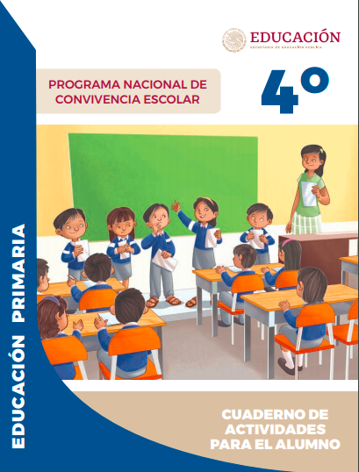
https://www.gob.mx/cms/uploads/attachment/file/533116/4o-Cuaderno-OK-PNCE.pdf

